Решение заданий необходимо записать на псевдокоде. Примеры решения даны ниже…

Задание 1
Используя в качестве массива набор из 8 букв (квиталий), определить на каждом шаге в методе прямого выбора номера перемещаемых элементов.

Один из самых простых методов сортировки, метод прямого выбора, заключается в следующем. Находим наименьший элемент массива и обмениваем его с первым элементом массива. Таким образом, первый элемент можно больше не рассматривать. Среди оставшихся элементов находим наименьший элемент и обмениваем его со вторым элементом массива. Среди оставшихся элементов находим наименьший и переставляем его на третье место и т. д.
Пример. Упорядочим слово методом прямого выбора.
Условные обозначения
сравнение элемента Х с текущим максимальным элементом
текущий максимальный элемент
Перестановка элементов
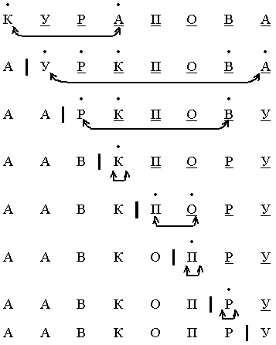
Рисунок 2. Метод прямого выбора

Алгоритм на псевдокоде
Метод прямого выбора

DO (i = 1, 2, ... n-1)
k := <номер наименьшего элемента из a_{i},… a_{n}>
a_{i} ↔ a_{k}
OD

Дадим оценку трудоёмкости метода прямого выбора. В данном случае можно найти точные выражения для М и С. Поскольку на каждой итерации происходит точно один обмен, то M = 3(n-1). Определим теперь количество сравнений. На первом этапе имеем (n-1) сравнений, на втором – (n-2) сравнений, на i-том этапе происходит (n- i) сравнений и т.д. Суммируя, получим C = 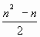
Отметим важные особенности метода прямого выбора. Метод не зависит от исходной отсортированности массива, т.е. значения М и С не меняются, даже если сортируется уже отсортированный массив. Сортировка методом прямого выбора неустойчива.

Задание 2
Используя в качестве массива набор из 8 букв (квиталий), определить на каждом шаге в методе шейкерной сортировки левую и правую границы сортируемой части массива (L и R).

Пример. Отсортировать слово методом шейкерной сортировки. Подчёркнуты те пары, в которых произошёл обмен. Вертикальной чертой ограничена рабочая часть массива.
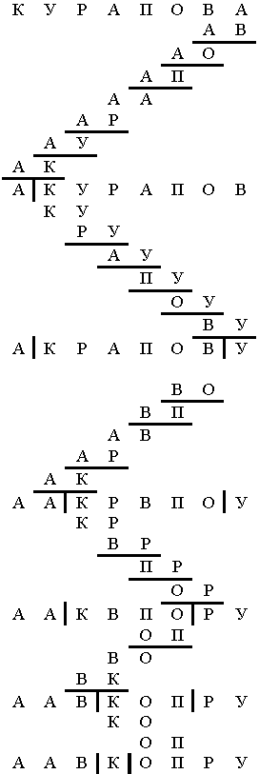
Рисунок 4. Шейкерная сортировка

Алгоритм на псевдокоде
Метод шейкерной сортировки

Обозначим
L – левая граница рабочей части массива.
R – правая граница рабочей части массива.
n – количество элементов в массиве
L: = 1, R: = n, k: = n,

DO
DO (j =R, R-1, ... L+1)
IF (a_{j} < a_{j-1}) a_{j} ↔ a_{j-1}, k: = j FI
OD
L: = k
DO (j: = L, L+1, ... R-1)
IF (a_{j} > a_{j+1}) a_{j} ↔ a_{j+1}, k: = j, FI
OD
R: = k
OD (L < R)

Оценим трудоемкость метода. Количество пересылок такое же, как и в методе пузырьковой сортировки M_{сред}=О(n²), при n→∞. Улучшения в методе шейкерной сортировки приводят к снижению количества сравнений. Точное выражение для величины С получить не удается, поэтому определим границы, в которых изменяется С. Если сортируется массив, в котором элементы расположены в порядке возрастания, то в методе шейкерной сортировки достаточно один раз просмотреть массив. Тогда С_{min} = n-1, где n – количество элементов в массиве. Если массив отсортирован в обратном порядке, то на каждой итерации границы слева и справа сдвигаются на одну позицию и С_{max} = 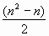. Следовательно, С_{сред}=О(n²), при n→∞. Таким образом, как и пузырьковая сортировка, метод шейкерной сортировки сильно зависит от исходной упорядоченности массива по количеству сравнений. Метод обеспечивает устойчивую сортировку.

Задание 3
Используя в качестве массива набор из 8 букв (квиталий), провести 3-сортировку (в методе Шелла).

Пример.
Метод прямого включения
Сначала рассмотрим метод сортировки, который является базовым для метода Шелла. Метод прямого включения заключается в следующем. Начиная с i = 2, i=2,… n, берём очередной i–й элемент массива и включаем его на нужное место среди первых (i-1) элементов, при этом все элементы, которые больше a_{i} сдвигаются на одну позицию вправо.
Пример. Отсортировать слово методом прямого включения.
Условные обозначения
i-тый элемент
сравнение элемента X с i-тым элементом
сдвиг элемента на одну позицию вправо

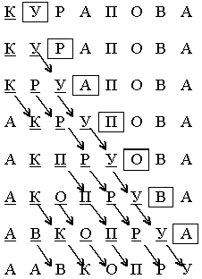

Рисунок 5. Метод прямого включения
Алгоритм на псевдокоде
Метод прямого включения

DO (i: = 2, 3, … n)
t: = a_{i}, j: =i-1
DO (j > 0 и t < a_{j})
a_{j+1}:= a_{j}
j: = j-1
OD
a_{j+1}:= t
OD

Для метода прямого включения справедливы следующие оценки величин М и С.
C_{min} ≤ С_{сред} ≤ C_{max}, где C_{min} = n-1, C_{max} = 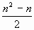,
М_{min} ≤ М_{сред} ≤ М_{max}, где М_{min} = 2(n-1), M_{max} = 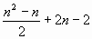.
Минимальные и максимальные значения величин С и М достигаются на прямо отсортированном и обратно отсортированном массивах соответственно. Таким образом, средняя трудоемкость этого метода имеет квадратичный порядок, т.е. С = О(n²) М = О(n²), при n→∞.
Метод прямого включения устойчивый.

Метод Шелла
На базе метода прямого включения разработан алгоритм, обеспечивающий значительную производительность сортировки. Мы заметили, что в методе прямого включения, чем больше упорядочен массив, тем меньше операций требуется для его сортировки. При сортировке уже упорядоченного массива трудоемкость имеет линейный порядок. Поэтому имеет смысл попытаться предварительно несколько улучшить порядок элементов в массиве, а затем отсортировать массив методом прямого включения.
Предварительное упорядочивание будем проводить с помощью k – сортировок. Суть k – сортировки заключается в следующем. Массив разбивается на последовательности с шагом k
a_{i}, a_{k+i}, a_{2k+i}, …,a_{[n/k]k+i}, i = 1, 2,…,k
и сортировка происходит только внутри этих последовательностей.
Обозначим через H последовательность из m возрастающих шагов
H=(h₁, h₂, … h_{m}), где h₁=1, h₁ < h₂ < h₃ < … < h_{m}
Метод Шелла состоит в последовательном проведении h_{i}-сортировки, i=m, m-1,…, 1, причем h₁=1 гарантирует, что массив будет полностью отсортирован, поскольку 1-сортировка является методом прямого включения.
Пример. Отсортировать слово методом Шелла. Последовательность шагов выберем следующим образом h₁=1, h₂=2.
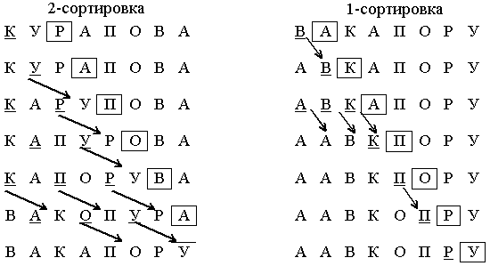
Рисунок 6. Метод Шелла

Алгоритм на псевдокоде
Сортировка методом Шелла

DO (k=h_{m}, h_{m-1}, … 1)
DO (i=k+1, k+2, … n)
t: = a_{i}, j: =i-k
DO (j>0 и t < a_{j})
a_{j+k}: = a_{j}
j: = j-k
OD
a_{j+k}: = t
OD
OD

Эффективность метода зависит от выбора значений шагов. Последовательность значений шагов, которая дает наилучшую трудоемкость, пока неизвестна, метод продолжает исследоваться, но существует и часто используется следующая последовательность шагов, предложенная Кнутом.
h₁=1, h_{i}=2h_{i-1}+1, i=2,… m, m=
При такой последовательности шагов средний порядок трудоёмкости O(n^{1.2}), n → ∞. Таким образом, метод Шелла существенно быстрее методов с квадратичной трудоемкостью. Метод Шелла не устойчив.

Задание 4
Используя в качестве массива набор из 10 букв (кирвиталий), построить пирамиду.

Процесс построения пирамиды выглядит следующим образом. Дана последовательность a_{s+1},…,a_{k}, которая является (s+1, k)-пирамидой. Добавим новый элемент х и поставим его на s-тую позицию в последовательности, т.е. пирамида всегда будет расширяться влево. Если выполняется (*), то полученная последовательность – (s, k)-пирамида. Иначе найдутся элементы a_{2s+1},a_{2s} такие, что либо a_{2s} < a_{s} либо a_{2s+1} < a_{s}.
Пусть имеет место первый случай, второй случай рассматривается аналогично. Поменяем местами элементы a_{s} и a_{2s}. В результате получим новую последовательность a_{s}’,a_{s+1,}…, a_{2s}’,…, a_{k}. Повторяем все действия для элемента a_{2s}’ и т.д. пока не получим (s, k)-пирамиду.
Пример. Добавим в (2, 8)-пирамиду новый элемент х=6.
Условные обозначения:
новый элемент
сравнение с включаемым элементом
обмен элементов
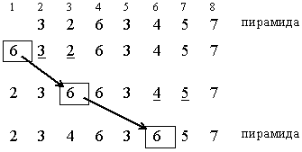
Рисунок 7. Добавление в пирамиду нового элемента

Алгоритм на псевдокоде
Построение (L,R)-пирамиды

a_{L+1},…,a _{R} – на входе пирамида (L+1,R)
a_{L} –новый элемент
x:= a_{L}, i:=L
DO
j:=2i
IF (j>R) OD
IF((j<R) и (a_{j+1£} a_{j})) j=j+1 FI
IF (x£a_{j}) OD
a_{i}= a_{j}
i:=j
OD
a_{i}:=x

Величины М и С в процессе построения (L, R)-пирамиды имеют следующие оценки M_{пир}≤log (R/L)+2, C_{пир}≤2 log (R/L)
Пирамидальная сортировка производится в два этапа. Сначала строится пирамида из элементов массива. По свойству (3) правая часть массива является (n/2+1, n)-пирамидой. Будем добавлять по одному элементу слева, расширяя пирамиду, пока в неё не войдут все элементы массива. Тогда по свойству (2) первый элемент последовательности – минимальный.
Произведём двустороннее усечение: уберём элементы a₁,a_{n}. По свойству (1) оставшаяся последовательность является (2, n-1)-пирамидой. Элемент a₁ поставим на последнее место, а элемент a_{n} добавим к пирамиде a₂,…,a_{n-1} слева. Получим новую (1, n-1)-пирамиду. В ней первый элемент является минимальным. Поставим первый элемент пирамиды на позицию n-1, а элемент a_{n-1} добавим к пирамиде a₂,…,a_{n-1}, и т.д. В результате получим обратно отсортированный массив.

Задание 5
Провести слияние двух упорядоченных списков. В качестве элементов первого списка взять буквы (кириенко), в качестве элементов второго списка взять буквы имени (виталий).

В основе метода прямого слияния лежит операция слияния серий. р-серией называется упорядоченная последовательность из р элементов.
Пусть имеются две упорядоченные серии a и b длины q и r соответственно. Необходимо получить упорядоченную последовательность с, которая состоит из элементов серий a и b. Сначала сравниваем первые элементы последовательностей a и b. Минимальный элемент перемещаем в последовательность с. Повторяем действия до тех пор, пока одна из последовательностей a и b не станет пустой, оставшиеся элементы из другой последовательности переносим в последовательность с. В результате получим (q+r)-серию.
Пример. Слить две серии a=(1, 4, 5, 6′) и b=(2, 3, 6″, 7, 8)
Условные обозначения | операция сравнения первых элементов списков.

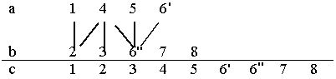
Рисунок 20. Слияние серий
Алгоритм на псевдокоде
Слияние q – серии из списка a с r – серией из списка b, запись результата в очередь c
Слияние (a, q, b, r, c)

DO (q ≠ 0 и r ≠ 0)
IF (a → Data ≤ b → Data)
<Переместить элемент из списка a в очередь c>
q:=q-1
ELSE
<Переместить элемент из списка b в очередь c>
r:=r-1
FI
OD
DO (q > 0)
<переместить элемент из списка a в очередь c>
q:=q-1
OD
DO (r > 0)
<Переместить элемент из списка b в очередь c>
r:=r-1
OD

Для алгоритма слияния серий с длинами q и r необходимое количество сравнений и перемещений оценивается следующим образом
min (q, r) ≤ C ≤ q+r-1, M=q+r
Пусть длина списка S равна степени двойки, т.е. 2^{k}, для некоторого натурального k. Разобьем последовательность S на два списка a и b, записывая поочередно элементы S в списки а и b. Сливаем списки a и b с образованием двойных серий, то есть одиночные элементы сливаются в упорядоченные пары, которые записываются попеременно в очереди c₀ и c₁. Переписываем очередь c₀ в список a, очередь c₁ – в список b. Вновь сливаем a и b с образованием серий длины 4 и т. д. На каждом итерации размер серий увеличивается вдвое. Сортировка заканчивается, когда длина серии превысит общее количество элементов в обоих списках. Если длина списка S не является степенью двойки, то некоторые серии в процессе сортировки могут быть короче.
Пример. Отсортировать слово методом прямого слияния.
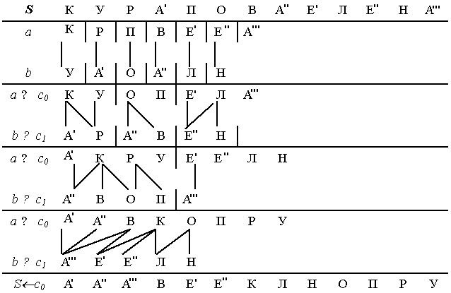

Рисунок 21. Метод прямого слияния

Схематически начальное расщепление последовательности S на списки a и b можно изобразить следующим образом. Ниже приведен алгоритм расщепление на псевдокоде при условии, что список S не пуст.
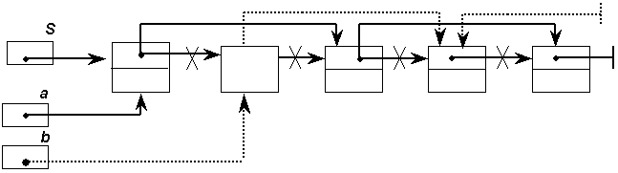

Рисунок 22. Начальное расщепление

Расщепление (S, a, b, n)

Обозначим
n - количество элементов в S
k, p - рабочие указатели

a:=S, b:=S → Next, n:=1
k:=a, p:=b
DO (p ≠ NIL)
n:=n+1
k → next:=p → next
k:=p
p:=p → next
OD

Алгоритм на псевдокоде

Обозначим n – количество элементов в S
a, b – рабочие списки
c=(c₀, c₁) – массив из двух очередей
p – предполагаемый размер серии
q – фактический размер серии в списке a
r – фактический размер серии в списке b
m – текущее количество элементов в списках a и b
i – номер активной очереди

<Расщепление (S, a, b, n)>
p:= 1
DO (p < n)
<инициализация очередей c₀, c₁>
i:=0, m:=n
DO (m > 0)
IF (m ≥ p) q:=p ELSE q:=m FI
m:= m – q
IF (m ≥ p) r:=p ELSE r:=m FI
m:= m – r
<слияние(a, q, b, r, c_{i} )>
i:=1–i
OD
a:=c₀.Head, b:=c₁.Head
p:=2p
OD
c₀.Tail → next:=NIL
S:=c₀.Head

При инициализации очереди обнуляются указатели, указывающие на начало и на конец очереди, т.е. очередь становится пустой.
Трудоёмкость метода прямого слияния определяется сложностью операции слияния серий. На каждой итерации происходит ровно n перемещений элементов списка и не более n сравнений. Как нетрудно видеть, количество итераций равно . Тогда
C < n, M=n+n.
Дополнительные n перемещений происходят во время начального расщепления исходного списка. Асимптотические оценки для М и С имеют следующий вид
С=О(n log n), М=О(n log n) при n → ∞.
Метод обеспечивает устойчивую сортировку. При реализации для массивов, метод требует наличия второго вспомогательного массива, равного по размеру исходному массиву. При реализации со списками дополнительной памяти не требуется.

Задание 6
Провести быстрый поиск (2 версии) буквы “Е” (русс.) в массиве из 15 букв (кириенковиталий).

Алгоритм двоичного поиска в упорядоченном массиве сводится к следующему. Берём средний элемент отсортированного массива и сравниваем с ключом X. Возможны три варианта:
  - Выбранный элемент равен X. Поиск завершён.
  - Выбранный элемент меньше X. Продолжаем поиск в правой половине массива.
  - Выбранный элемент больше X. Продолжаем поиск в левой половине массива.
Далее рассмотрим две версии реализации двоичного поиска в упорядоченном массиве.
Версия 1
Пример. Найти в отсортированном массиве элемент с ключом X = б.

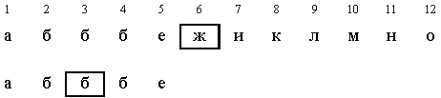

Рисунок 24. Первая версия поиска

Алгоритм на псевдокоде
Поиск элемента с ключом X

Обозначим
L, R – правая и левая границы рабочей части массива.
Найден – логическая переменная, в которой будем отмечать факт успешного завершения поиска.
L: = 1, R: =n, Найден: = нет

DO (L≤R)
m: =
IF (a_{m}=X) Найден: =да OD FI
IF (a_{m} < X) L: = m+1
ELSE R: = m-1
FI
OD

Отметим недостаток этой версии алгоритма. На каждой итерации совершается два сравнения, но можно обойтись одним сравнением. Если в массиве несколько элементов с одинаковым ключом, то эта версия находит один из них. Чтобы найти все элементы с одинаковыми ключами, необходимо просмотреть массив влево и вправо от найденного элемента.
Версия 2
Пример. Найти в отсортированном массиве элемент с ключом X = б.

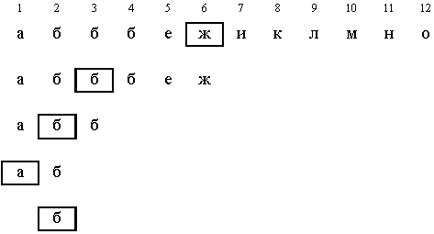

Рисунок 25. Вторая версия поиска

Алгоритм на псевдокоде
Поиск элемента с ключом X

L: = 1, R: =n
DO (L<R)
m: =
IF (a_{m} < X) L: = m+1
ELSE R: = m
FI
OD
IF (a_{r}=X) Найден: =да
ELSE Найден: =нет
FI

Нетрудно заметить, что после выхода из цикла L = R. Если в массиве несколько элементов с одинаковым ключом, то эта версия алгоритма находит самый левый из них. Для поиска остальных элементов с заданным ключом требуется просмотреть массив только в одном направлении – вправо от найденного элемента.
Дадим верхнюю оценку трудоёмкости алгоритма двоичного поиска. На каждой итерации поиска необходимо два сравнение для первой версии, одно сравнение для второй версии. Количество итераций не больше, чем . Таким образом, трудоёмкость двоичного поиска в обоих случаях
С=O(log n), n → ∞.

Задание 7
Построить хэш-таблицу методом квадратичных проб для букв (кириенковиталийвикторович)

Рассмотрим метод открытой адресации, который применяется для разрешения коллизий при поиске с использованием хеш-функций. Суть метода заключается в последовательном просмотре различных элементов таблицы, пока не будет найден искомый ключ k или свободная позиция. Очевидно, необходимо иметь правило, по которому каждый ключ k определяет последовательность проб, т.е. последовательность позиций в таблице, которые нужно просматривать при вставке или поиске ключа k. Если мы произвели пробы и обнаружили свободную позицию, то ключа k нет в таблице. Таким образом, коллизия устраняется путем вычисления последовательности вторичных хеш-функций:
h₀=h(x)
h₁=h(x)+g(1) (mod m)
h₂=h(x)+g(2) (mod m)
h_{i}=h(x)+g(i) (mod m)
Самое простое правило для просмотра – просматривать подряд все следующие элементы таблицы. Этот прием называется методом линейных проб, при этом g(i)=i, i=1,2,…,m-1. Недостаток данного метода – плохое рассеивание ключей (ключи группируются вокруг первичных ключей, которые были вычислены без конфликта), хотя и используется вся хеш-таблица.
Если в качестве вспомогательных функций использовать квадратичные, т.е. g(i)=i², i=1,2,…,m-1, то такой способ просмотра элементов называется методом квадратичных проб. Достоинство этого метода – хорошее рассеивание ключей, хотя хеш-таблица используется не полностью.
Утверждение. Если m – простое число, то при квадратичных пробах просматривается по крайней мере половина хеш-таблицы.
Доказательство. Пусть i-ая и j-ая пробы, i<j, приводят к одному значению h, т.е. h_{i}=h_{j}. Тогда i² mod m=j² mod m
(j² – i²) mod m=0
(j+i)(j-i) mod m=0
(j+i)(j-i)=km
i+j=km/(j-i)
Если m – простое число, то k/(j-i) – целое число больше нуля. В худшем случае k/(j-i)=1, тогда i+j=m и j>m/2. (Если m – не простое число, то k/(j-i) не обязательно должно быть целым).
На практике этот недостаток не столь существенен, т.к. m/2 вторичных попыток при разрешении конфликтов встречаются очень редко, главным образом в тех случаях, когда таблица почти заполнена.
Итак, нам нужно вычислять
h₀=h(x)
h_{i}=(h₀+i²) mod m, i>0
Вычисление h_{i} требует одного умножения и деления. Покажем, как можно избавиться от этих операций. Произведем несколько первых шагов при вычислении h_{i}.
h₁=h₀+1
h₂=h₀+4=h₀+1+3=h₁+3 (mod m)
h₃=h₀+9=h₀+4+5=h₂+5 (mod m)
…
Нетрудно видеть, что возникает рекуррентное соотношение:
d_{0<}=1, h₀=h(x)
h_{i+1}=h_{i}+d_{i} (mod m)
d_{i+1}=d_{i}+2
Поскольку h_{i}<m, d_{i}<m, то можно избавиться от деления, заменив его вычитанием h=h-m (см. алгоритм).

Алгоритм на псевдокоде
Поиск и вставка элемента с ключом x

Пусть хеш-таблица является массивом A=(a₀, a₁, … , a_{m-1}), сначала заполненный нулями. Пусть x≠0.
h:=x mod m
d:=1
DO
IF (a_{h}=x) элемент найден OD
IF (a_{h}=0) ячейка пуста, a_{h}:=x OD
IF (d≥m) переполнение таблицы OD
h:=h+d
IF (h≥m) h:=h-m FI
d:=d+2
OD

Заметим, что если нужен только поиск, то необходимо исключить операцию a_{h}:=x.

Пример построения хеш-таблицы методом квадратичных проб (m=11) для строки ВЛАДИМИР ПУТИН. Номера символов данной строки приведены в таблице.

Таблица 3. Номера символов строки
Для каждого символа вычисляем его хеш-номер (или последовательность хеш-номеров, если потребуется) и в соответствии с вычисленным номером заносим символ в хеш-таблицу.
В: h₀=3 mod 11=3
Л: h₀=12 mod 11=1
А: h₀=1 mod 11=1
h₁=1+1=2
Д: h₀=5
И: h₀=9
М: h₀=13 mod 11=2
h₁=2+1=3
h₂=3+3=6
Р: h₀=17 mod 11=6
h₁=6+1=7
П: h₀=16 mod 11=5
h₁=5+1=6
h₂=6+3=9
h₃=9+5=3
h₄=3+7=10
У: h₀=20 mod 11=9
h₁=9+1=10
h₂=10+3=13 mod 11=2
h₃=2+5=7
h₄=7+7=14 mod 11=3
h₅=3+9=12 mod 11=1
Просмотр элементов хеш-таблицы на этом заканчивается несмотря на то, что в таблице еще имеются незаполненные ячейки, поскольку следующее значение d уже не будет строго меньше m=11. Таким образом, для данной строки не удается построить хеш-таблицу с m=11. Заполненная часть хеш-таблицы выглядит следующим образом

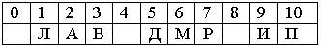
Рисунок 29. Использование квадратичных проб

